103年放射腫瘤科專科醫師甄審
考前題庫出題格式說明

※請依照下列步驟將考題繕打於下一頁:
- 請依下一頁範例格式繕打考題。
- 本格式已設定好樣式，故請依下一頁範例格式繕打，切勿更改其樣式。
- 開始撰打考題→先於工作列上點選”格式”，下拉式選單中點選”樣式與格式”，該樣式的格式設定將會出現在螢幕的右方，請使用該格式來控制考題的格式。
      - 點選Question:可用來控制題號(題目)
      - 點選Choice:可用來控制答案選項，自動產生A) B) C) D)，若續按Enter會繼續產生E) F)…選項，需到樣式選項點選Answer
      - 點選Answer:可用來控制答案格式(本項請再註明，出題的科別細項)
      - 點選QuizLevel:難易度
      - Ref:參考文獻
      - Comment:註解
- 以上步驟若無法執行，請您用複製的方式，將下頁的範例題目複製後，貼上15次，然後將原內容文字刪除，保留格式，再將新的考題內容文字加入。
「請各委員繕打考題時，一定要使用此格式，請勿自行變更該格式」
謝謝！

「以下為範例出題格式，請各委員出題時，請以下列格式繕打，切勿變更其格式，謝謝！」
- 在靶擊理論中(Target theory)中，如果一個細胞株(cell line)的D₀剛好等於D₃₇ 時，n是等於？ (D₃₇為細胞照射後存活率(survival rate)為37%時的劑量)
  - 20
  - 5
  - 1
  - 0.37
  - 0
    - C
      - 易
        - Basic Clinical Radiobiology, 4th edition, Michael Joiner and Albert van der Kogel
          - P47, Target theory
- 使用2Gy的光子(4 MV photon)以及0.68Gy的中子(neutron)照射人類的20種不同的腫瘤細胞所產生相等的存活比率(survival fraction)後，關於下面二圖敘述，何者為非？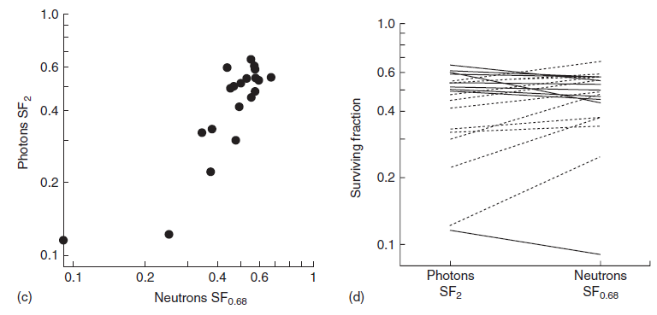
  - 0.68Gy中子(neutron)的平均相對生物效能(relative biological effectiveness, RBE)約為 3
  - 對於不同種類的腫瘤，0.68Gy的中子照射後的存活比率的差異較小
  - 圖(d)中，由Photons SF₂ 往Neutrons SF_{0.68} 斜向上的虛線，表示有部分的腫瘤細胞使用neutron時，未達到相對生物效能(RBE)＝3的效果
  - 對輻射敏感的腫瘤細胞，較適合使用高線性能量轉移(high linear energy transfer, LET)的中子
  - 對輻射較不敏感的腫瘤細胞，選擇高線性能量轉移(LET)的中子照射，可以減少增加總治療劑量的情況，進而保護正常組織
    - D
      - 中等
        - Basic Clinical Radiobiology, 4th edition, Michael Joiner and Albert van der Kogel
          - P73, Response of 20 human tumour cell lines to 2 MVp phtons or p(62.5)-Be neutrons
- 理論上，下列何者有最低的氧氣增強比例(Oxygen enhancement ratio, OER)
  - 250kVp X-ray
  - 160 MeV protons in the Bragg peak
  - 270 MeV carbon ions in the Bragg peak
  - 270 MeV carbon ions in the plateau region
  - 10 MeV neutrons
    - C
      - 中等
        - Basic Clinical Radiobiology, 4th edition, Michael Joiner and Albert van der Kogel
          - P76, The radiations available for radiation therapy differ in the quality of beam that they produce, also in relative biological effectiveness (RBE). LET linear energy transfer. Based on Fowler (1981)
- 有關腫瘤生長的評估之描述，下列何者為誤？
  - 當在臨床上可視的階段(Clinical observable phase)時，腫瘤細胞數量已經有約10⁹
  - 潛在腫瘤倍增時間(Tumor potential doubling time, T_{pot}) 為細胞週期時間(Cell-cycle time, Tc)除以生長分率(growth fractions, GF)
  - 可以染色使用Ki-67 標幟指數 (Labeling index, LI)來決定生長分率(Growth fractions, GF)
  - 攝護腺腫瘤(prostate cancer)的平均Ki-67 LI為8.5，腦膜瘤(meningioma)為4.4
  - 標幟指數 (Labeling index, LI)主要可以測得在細胞週期中G2期的細胞
    - E
      - 中等
        - Basic Clinical Radiobiology, 4th edition, Michael Joiner and Albert van der Kogel
          - P80, The growth fraction and cell cycle time in tumours
- 理論值的潛在腫瘤倍增時間(Tumor potential doubling time, T_{pot})與實際臨床觀察到的腫瘤體積倍增時間(Tumor volume doubling time, VDT)有著相當的差距，以下何者為非？
  - 腫瘤的生長分率(Growth fractions, GF)為50%，以及細胞週期時間(Cell cycle time, Tc)為2天時，腫瘤倍增時間(T_{pot})為4天
  - 腫瘤倍增時間(T_{pot})與到的腫瘤體積倍增時間(VDT)，兩者的差距為細胞流失(Cell loss)
  - 頭頸癌腫瘤細胞的細胞流失因子(Cell loss factor, CLF)較大，淋巴瘤腫瘤細胞細胞流失因子較小
  - 細胞流失因子(Cell loss factor, CLF)為 (T_{pot}/ VDT)
  - 細胞流失(Cell loss)包含腫瘤壞死(necrosis)、細胞凋亡(apoptosis)、腫瘤遠端轉移(metastasis)等
    - D
      - 難
        - Basic Clinical Radiobiology, 4th edition, Michael Joiner and Albert van der Kogel
          - P83, Cell loss in tumours and calculation of cell loss factors (CLFs) for human tumours base on labeling with radiolabelled thymidine or thymidine analogues and volume doubling times (VDTs) in separate series
- 關於線性平方模式(Linear quadratic model, LQ model)中，當細胞修復不完全(incomplete repair)時，需使用H_{m} factor計算其於每次2Gy的等價劑量(Equivalent dose in 2-Gy fractions, EQD2)，下列何者為非？
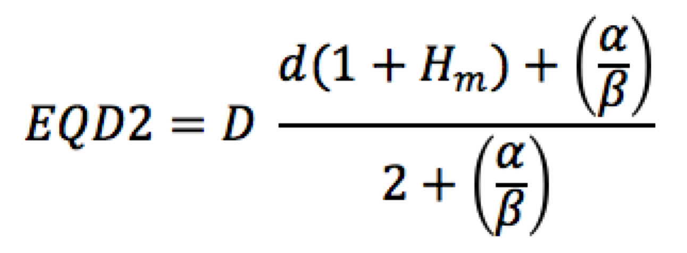
  - 細胞修復不完全(incomplete repair)時，相同的劑量會減少更多細胞的存活
  - 不同的組織的修補時間(Repair halftime)不同，組織修補時間越長，H_{m} factors越小
  - 照射時間的間距越短(interval of fractions)，H_{m} factors越大
  - 每天做的次數越多(fractions per day)，H_{m} factors越大
    - B
      - 易
        - Basic Clinical Radiobiology, 4th edition, Michael Joiner and Albert van der Kogel
          - P111, incomplete repair factors: fractionated irradiation (H_{m} factors)
- 關於線性平方模式(Linear quadratic model, LQ model)中，當連續照射(continuous irradiation)時，需使用g factor計算其於每次2Gy的等價劑量(Equivalent dose in 2-Gy fractions, EQD2)，下列何者為非？
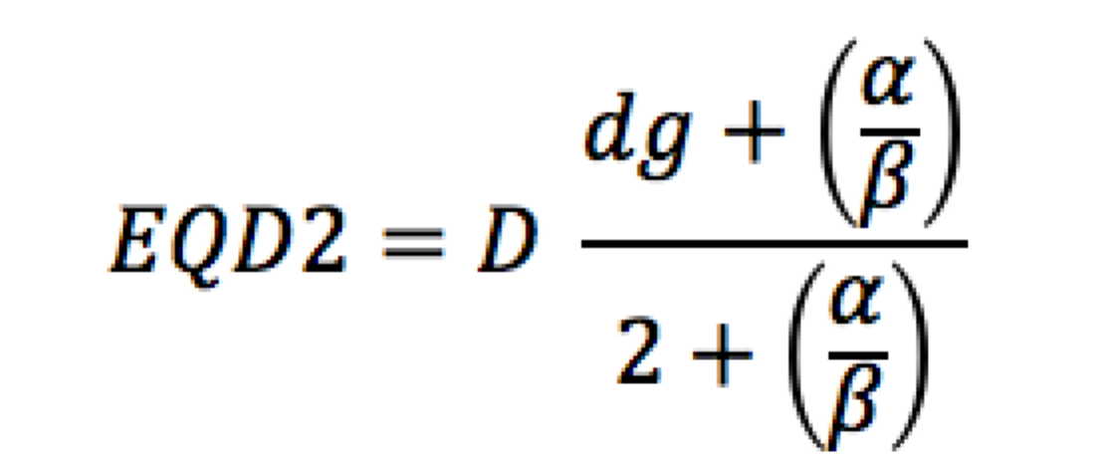
  - 連續照射計算使用g factor時，必須是非常低的劑量率(dose rate)，每小時小於5 cGy
  - 細胞修復不完全時，才需要使用g factor
  - 總劑量相同時，如果暴露的時間(exposure time)增加，g factor會較小
  - 不同腫瘤組織的修復時間(Repair halftime)不同，當修復時間較長時，g factor會較大
    - Ａ
      - 易
        - Basic Clinical Radiobiology, 4th edition, Michael Joiner and Albert van der Kogel
          - P113, Incomplete repair factors: continuous irradiation (g factors)
- 在臨床上，有許多使用多分次照射(hyperfractionation)的臨床試驗，包含European Organization for Cancer Research (EORTC) 22791以及Radiation Therapy Oncology Group (RTOG) 9003等，以下何者為非？
  - EORTC 22791使用每日兩次，一次1.15Gy共70次，總劑量為80.5Gy
  - RTOG 9003使用每日兩次，一次1.2Gy共68次，總劑量為81.6Gy
  - 兩個臨床試驗都是使用於頭頸部鱗狀上皮癌(squamous cell carcinoma)的病患
  - 兩個臨床試驗都增加了腫瘤的局部控制率(local tumor control)
  - 兩個臨床試驗中，傳統使用每次2Gy的分次治療(conventional fractionation)與多分次照射所造成的嚴重晚期副作用(Grade 3 toxicity)並沒有差異
    - Ｅ
      - 易
        - Basic Clinical Radiobiology, 4th edition, Michael Joiner and Albert van der Kogel
          - P137, Modification of dose per fraction, hyperfractionation
- 關於時間因子(Time factor)對於腫瘤控制劑量TCD₅₀ (tumor control dose)、分次放射治療(fractionated radiotherapy)的影響敘述，下列何者錯誤？
  - 腫瘤控制劑量TCD₅₀ (tumor control dose)為腫瘤達到50%控制所需要的劑量
  - 根據Bentzen and Thames的研究，整體的治療時間(overall treatment time)增加時，TCD₅₀也會增加
  - 根據Withers et al.的研究，當治療時間(overall treatment time)在3~4周以內，腫瘤的增殖(tumor repopulation)也會對TCD₅₀產生極大的影響
  - 對於頭頸部腫瘤而言，每天需要增加0.48~ 0.6 Gy來減少腫瘤增殖的影響
  - 臨床上使用多分次治療(hyperfractionation)時，多採取一天多次(multiple fractions per day)的方式來減少時間因子的影響
    - C
      - 易
        - Basic Clinical Radiobiology, 4th edition, Michael Joiner and Albert van der Kogel
          - P139, The time factor for fractionated radiotherapy in tumours

